Правила оформления статей∗

1. Основной материал статьи – статья должна быть тщательно отредактирована!

Для подготовки статьи должен использоваться текстовый редактор Microsoft Word и шрифт Times New Roman.

Параметры страницы:
- размер бумаги – А4
- ориентация – книжная
- поля:
верхнее – 2 см
нижнее – 2 см
левое – 2 см
правое – 2 см

- фамилии и инициалы авторов
Ф.И.О. авторов должны быть набраны строчными буквами (т.е. НЕ используя включенный режим CapsLock). В том случае, когда у статьи более одного автора, то Ф.И.О. авторов записываются подряд через запятую.
Шрифт – полужирный курсив, размер шрифта – 13 пт. Форматирование выравниванием по правому краю.
- название статьи
Название статьи не должно превышать двух строк. Название не должно даваться только заглавными буквами: первая буква должна быть заглавной, остальные – строчные, за исключением начальных букв имен собственных и инициалов.
Название должно быть набрано полужирным шрифтом (размер шрифта – 13 пт), выравнивание по центру. Обратите внимание, что в конце заголовка точка не ставится!
- текст статьи
Размер шрифта – 14 пт, междустрочный интервал – полуторный, красная строка – 1 см. Форматирование выравниванием по ширине.
Стилевое оформление – обычное. При наборе текста не следует делать жесткий перенос слов с проставлением знака переноса.
Встречающиеся в тексте условные обозначения и сокращения должны быть раскрыты при первом появлении их в тексте.
Разделы и подразделы статьи нумеруются арабскими цифрами, выделяются полужирным шрифтом и на отдельную строку не выносятся.
- таблицы
Таблицы должны располагаться в пределах рабочего поля. Форматирование названия и номера таблицы: курсив (размер шрифта – 11 пт), выравнивание по центру, интервал – одинарный. Обратите внимание, что в конце названия таблицы точка не ставится! Содержимое таблицы: шрифт Times New Roman, размер 11 пт.

Например:

Табл. №1. Размеры тела лягушек
Название лягушки | Размеры самцов | Размеры самок
Лягушка озерная | 112–128 мм. | 117–149 мм.
Лягушка прудовая | 90–100 мм. | 92–100 мм.
Лягушка рогатая | 75–83 мм. | 75–85 мм.

- иллюстрации
Рисунки размещаются в рамках рабочего поля непосредственно в тексте статьи, исходя из логики изложения, и обязательно дублируются в отдельных файлах.
Можно использовать рисунки в форматах JPEG и GIF. Рисунки должны допускать перемещение в тексте и возможность изменения размеров. Используемое в тексте сканированное изображение должно иметь разрешение не менее 300 точек на дюйм.
Подпись должна быть расположена под рисунком. Форматирование названия и номера рисунка: курсив (размер шрифта 11 пт), выравнивание по центру, интервал – одинарный. Обратите внимание, что в конце названия рисунка точка не ставится!

Например:
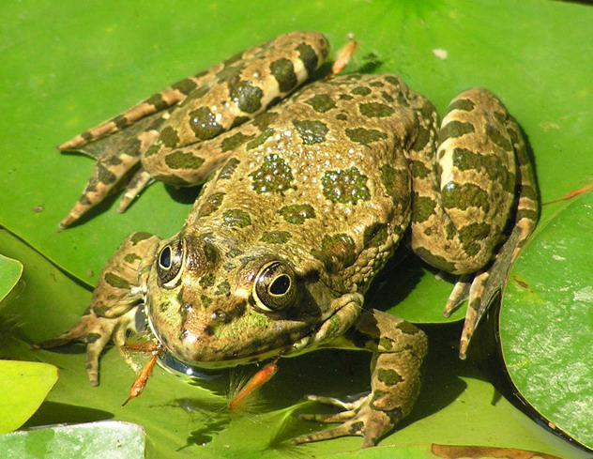

Рис. №1. Лягушка

- нумерация страниц и колонтитулы
Не используйте колонтитулы, так как они будут добавлены при переводе статьи в формат pdf.
Нумерация страниц производится внизу справа, начиная с 1–ой страницы (шрифт Times New Roman, размер 12 пт).
- сноски
Сноски должны быть автоматическими и пронумерованы арабскими цифрами. Нумерация сплошная. Текст сносок – шрифт Times New Roman, размер 10 пт. Выравнивание по ширине.

2. Список литературы

В тексте ссылки на литературу и источники оформляются как постраничные автоматические сноски. Нумерация сквозная. Использовать только арабские цифры.
В конце статьи обязательно должен быть список цитированной литературы и источников. Шрифт Times New Roman, размер – 12 пт. Форматирование выравниванием по ширине страницы, нумерация арабскими цифрами без отступов.
Список литературы всегда составляется в алфавитном порядке!

Например:
Список литературы:

- Фамилия и инициалы автора/авторов (выделяется курсивом), название, выходные данные (место издания, наименование издательства и год издания), ссылка на цитируемую страницу.
- и т.д.

Примеры оформления списка литературы с пояснениями:
Фамилия и инициалы автора/авторов выделяется курсивом
название книги
место издания
название издательства
год
название статьи
название журнала
номер журнала
страницы
адрес страницы
в скобках указывается дата просмотра материала в Интернет
Для книг:
- Зуб А.Т. Управление организационными кризисами. М.: Университетский гуманитарный лицей, 2003.
- Петрунин Ю.Ю., Борисов В.К. Этика бизнеса. СПб.: Дело, 2000.

Для статей в журналах, сборниках трудов и других коллективных публикациях:
- Воронина Т.П., Молчанова О.П. Особенности управления инновационной организацией // Вестник Московского университета. Сер. 21. Управление (государство и общество). № 2. 2004. С. 66–82.
Для материалов из INTERNET:
- Сурин А.В. 10 лет подготовки управленческих кадров в Московском университете: опыт и проблемы.
  - http://e-journal.spa.msu.ru/images/File/2003/surin.pdf (05.11.2008).

 Имя файла, содержащего статью, должно совпадать с фамилией автора по-английски и иметь стандартное расширение «.doc». Например, Petrov.doc

